中华人民共和国有色金属行业标准

发布

中华人民共和国工业和信息化部

20××-××-××实施

20××-××-××发布

硬质合金涂层 高温磨损试验 球盘法

Cemented carbide coatings— High temperature wear test

—Ball disk method

（征求意见稿）

（在提交反馈意见时，请将您知道的相关专利连同支持性文件一并附上）

YS/T ×××-20××

ICS 77.160

CCS H 22

YS

1. 前 言

本文件按照GB/T 1.1-2020《标准化工作导则 第1部分：标准化文件的结构和起草规则》的规定起草。

请注意本文件的某些内容可能涉及专利。本文件的发布机构不承担识别专利的责任。

本文件由全国有色金属标准化技术委员会（SAC/TC243）提出并归口。

本文件起草单位：成都美奢锐新材料有限公司、四川大学、北矿新材科技有限公司、四川省新材料工业设计研究院股份有限公司等。

本文件主要起草人：

硬质合金涂层 高温磨损试验 球盘法

1 范围

本文件描述了硬质合金及其他硬质材料的涂层高温磨损性能试验球-盘法的试验方法。

本文件适用于100℃～900℃的条件下，采用球-盘法测定硬质合金及其他硬质材料的涂层耐磨性及摩擦系数的试验。

2 规范性引用文件

下列文件中的内容通过文中的规范性引用而构成本文件必不可少的条款。其中，注日期的引用文件，仅该日期对应的版本适用于本文件；不注日期的引用文件，其最新版本（包括所有的修改单）适用于本文件。

GB/T 6062 产品几何技术规范（GPS）表面结构 轮廓法接触（触针）式仪器的标称特性

GB/T 8170 数值修约规则与极限数值的表示和判定

GB/T 30429 工业热电偶

3 术语和定义

本文件没有需要界定的术语和定义。

4 方法原理

在一定的高温气氛下，通过恒定载荷将一个球试样推到一个旋转盘试样上而产生滑动接触，经规定滑动距离或时间后，获得球和盘试样间的耐磨性和摩擦力。

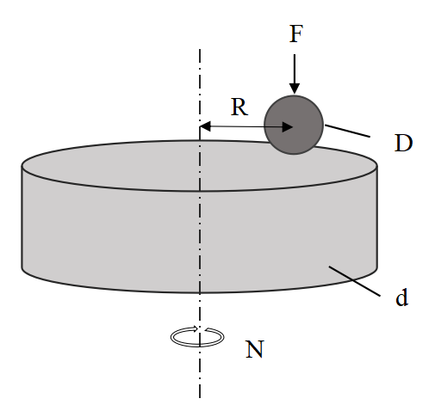

标引符号说明：

F——作用在球上的载荷；

D——球直径；

d——盘直径；

R——磨痕半径；

N——盘转速。

图1 试验方法示意图

5 仪器设备

5.1 球盘法试验机

5.1.1 球盘法试验机由以下部件组成：

—盘固定夹具，用于固定盘试样；

—驱动系统，用于旋转盘；

—球固定夹具，用于固定球试样；

—加载系统，用于将球试样接触至盘试样上；

—加热系统，用于将试样加热至设定温度；

—测温系统，用于测量试样的温度；

—用于测定摩擦力的仪器；

—用于控制测试环境的设备；

—上述所需辅助装置；

5.1.2 盘固定夹具应在水平或垂直平面上旋转。旋转轴偏心度应小于0.02mm，接触点垂直于盘方向的波动应小于0.02 mm；

5.1.3 在摩擦力的影响下，驱动系统可提供稳定可控的滑动速度（0.1rpm～5000rpm）。驱动系统应配备旋转计数器或等效装置；

5.1.4 球固定夹具应可靠固定球试样，并且能够承受盘试样接触点产生的应力；

5.1.5 加载系统应直接或通过附加重量的杠杆装置/液压/气动系统对球固定夹具施加受控载荷；

5.1.6 加热系统应能够将球试样及盘试样加热至规定试验温度（100℃～900℃），且能够同等加热试样磨损部位；

5.1.7 温度测量使用GB/T 30429规定的热电偶；

5.1.8 摩擦力应通过载荷传感器、钢板弹簧的变形或旋转扭矩测量等原理进行测定。测定时不能影响摩擦的工况条件。摩擦测量的精度应控制在施加载荷的±1%或更高。摩擦力测量数据使用数据记录器或其他记录设备记录。

5.2 金相显微镜、扫描电子显微镜（SEM）

显微镜应能够精确读数到0.01mm。

5.3 触针式轮廓测量仪

使用符合GB/T 6062规定的触针式轮廓测量仪，或具有同等以上精度的装置。

6 试样

6.1 球试样

直径9mm～10mm的氧化铝或氧化锆陶瓷球。测试面的表面粗糙度（$Ra$）为0.1μm以下。

6.2 盘试样

使用圆周平面直径30mm、厚度1mm～5mm的试样，测试面的平面度及上下表面的平行度均在0.02mm以下，表面粗糙度（$Ra$）为0.1μm以下。

7 试验条件

7.1 载荷

载荷推荐范围为10N～50N。

7.2 滑动速度

滑动速度推荐值为0.1m/s。盘转速、圆周直径的推荐值分别为64r/min、30mm。

7.3 滑动距离

滑动距离推荐值为1000m。

7.4 试验温度

选择符合试验要求的任意温度（100℃～900℃），测试环境应控制在设定温度的±2℃内。

7.5 试验气氛

根据试样测试需要选择空气或氩气。

8 试验步骤

8.1 试验前试样准备

球试样及盘试样在试剂特级丙酮中超声波清洗5min以上，在120℃下干燥30min后，保存在干燥容器中；

8.2 磨损试验准备

8.2.1 将球试样和盘试样固定在相应的夹具中，缓慢接触后施加规定的载荷；

8.2.2 用加热装置将试样加热到设定温度点，并在7.4要求的允许偏差范围内保温10min～30min。保温时间由试样厚度决定，试样厚度 1mm～3 mm，保温时间选择10min；试样厚度 3mm～5 mm，保温时间选择20min；试样厚度 5 mm以上，保温时间选择30min；

8.2.3 温度稳定在设定条件后旋转盘试样开始试验。

8.3 摩擦力的测定

在试验过程中，使用摩擦力测量装置（5.1.8）连续测量摩擦力（3次以上）并记录测量数据。

8.4 试验后试样处理

磨损试验结束后的球试样及盘试样，充分冷却后取出，进行与8.1相同的清洗处理。

8.5 球试样的磨损测定

在试验后的球试样上，产生如图1所示的磨损痕迹。用金相显微镜或扫描电子显微镜（SEM）等测定最短直径D1和与之垂直方向的直径D2。

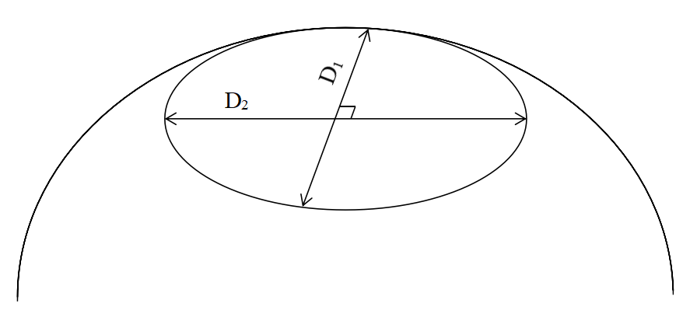

标引符号说明：

D1——最短直径；

D2——垂直于最短直径方向的直径。

图2 球试样上的圆形磨损

8.6 盘试样的磨损测定

在试验后的盘试样上，产生如图2所示的滑动圆。用触针式轮廓测量仪或类似仪器，以90°的间隔测量并计算四个位置（S1至S4）的磨损轨迹的横截面积。

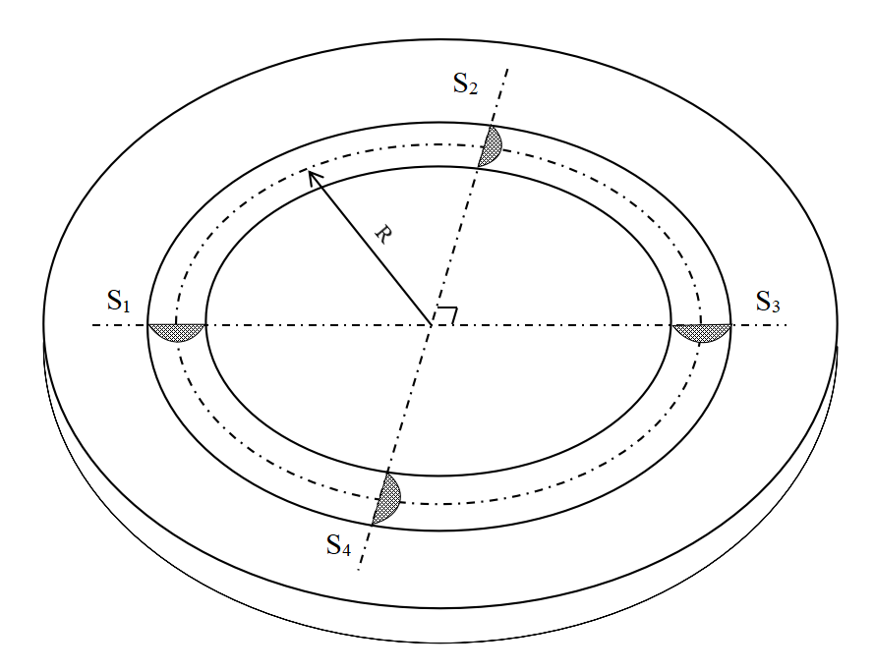

标引符号说明：

R——滑动圆的半径；

$S_{1}$ ～ $S_{4}$——四个位置的横截面积。

图3 盘试样上的滑动圆

8.7 平行试验

在相同试验条件下，平行做三次试验。

9 试验数据处理

9.1 球试样的比磨损率

9.1.1 磨损体积

9.1.1.1 磨痕规则时的磨损体积

球试样的磨损体积通过公式（1）计算：

$V_{ball}=\frac{π{D_{1}}^{3}D_{2}}{32D}$……………………………………（1）

式中：

$V_{ball}$——球试样的磨损体积，单位为立方毫米（mm3）；

——圆周率，取3.142；

D1——磨痕的最短直径，单位为毫米（mm）；

D2——垂直于最短直径方向的直径，单位为毫米（mm）；

D——球试样的直径，单位为毫米（mm）。

9.1.1.2 磨痕不规则或磨痕较小时的磨损体积

当出现下列情况，应使用触针式轮廓仪（5.3）或类似仪器精确测量磨痕轮廓，得到磨痕的磨损体积。

1. 磨损形状出现变形（D2>1.5D1）；
2. 球磨损很少，磨痕不平整或者磨痕被磨损期间形成的磨屑所覆盖。

9.1.2 比磨损率

球试样的比磨损率由公式（1）中得出的 $V_{ball}$，或用轮廓测量法测量的 $V_{ball}$，通过公式（2）计算：

$W_{S(ball)}=\frac{V_{ball}}{F_{p}×L}$………………………………………（2）

式中：

$W_{S(ball)}$——球试样的比磨损率，单位为立方毫米每牛顿米（mm3/N·m）；

——载荷，单位为牛顿（N）；

L——滑动距离，单位为米（m）。

9.2 盘试样比磨损率

9.2.1 磨损体积

盘试样的磨损体积通过下式（3）计算：

$V_{disc}=\frac{π×R\left(S_{1}+S_{2}+S_{3}+S_{4}\right)}{2}$…………………………（3）

式中：

$V_{disc}$——盘试样的磨损体积，单位为立方毫米（mm3）；

——圆周率，取3.142；

R——滑动圆的半径，单位为毫米（mm）；

$S_{1}$ ～ $S_{4}$——四个位置的横截面积，单位为平方毫米（mm2）。

～中最大值与最小值之比超过1.5时，不采用该结果，应重新进行测试。

9.2.2 比磨损率

盘试样的比磨损率由公式（3）中得出的 $V_{disk}$，通过公式（4）计算：

$W_{S(disk)}=\frac{V_{disc}}{F_{p}×L}$……………………………………（4）

式中：

$W_{S(disk)}$——盘试样的比磨损率，单位为立方毫米每牛顿米（mm3/N·m）；

——载荷，单位为牛顿（N）；

L——滑动距离，单位为米（m）。

9.3 摩擦系数

摩擦系数由施加的载荷和摩擦力的平均值，通过公式（5）计算：

$μ=\frac{\overline{F_{f}}}{F_{p}}$…………………………………………（5）

式中：

$μ$——摩擦系数；

$\overline{F_{f}}$——摩擦力的平均值，单位为牛顿（N）；

$F_{p}$——载荷，单位为牛顿（N）。

由于摩擦系数通常随滑动距离的变化而变化，因此，在可能的情况下，宜确定并报告摩擦系数的初始值、稳态值、最大值和最小值。

9.4 数值修约

比磨损率及摩擦系数按GB/T 8170的规定，以2位有效数字表示。

10 试验报告

试验报告应包括以下内容：

1. 试样的描述；
2. 球盘法试验机的规格（盘驱动方式、载荷机构、摩擦力检测方法、加热方法、测温方法等）；
3. 试验条件（温度、载荷、盘转速、滑动圆直径、滑动速度、滑动距离、试验气氛等）；
4. 每个单独试验应报告下列项目：

1）试验温度及其范围；

2）球试样及盘试样的尺寸；

3）涂层材料，球试样及盘试样的基体材料；

4）球试样的磨损体积，并由此计算出的比磨损率；

5）盘试样的磨损体积，并由此计算出的比磨损率；

6）初始、稳态、最大和最小摩擦系数（条件许可时）；

7）试验后的试样描述，包括球和盘试样磨损情况、氧化情况以及磨痕两侧凸起、磨屑黏连等情况，磨痕照片（条件许可时）；

8）其他需要说明的事项，特别是关于试验状态的描述。

若需要相同试验条件下的代表值，对于比磨损率，则应取各值的算术平均值；对于摩擦系数，则应取各稳态值的算术平均值。